第一步，把需要打包安装的工程运行Maven命令

mvn install 安装

即可安装到maven下

工厂坐标为建工程时填入的工厂坐标

Maven工厂坐标和仓库路径的关系，用一个例子来说明

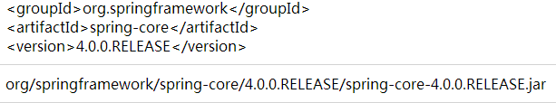

第二步，创建依赖关系，用一个例子来说明

假设工程的坐标为com.atguigu.maven，工程名为HelloFriend，是一个普通web工程

<dependency>

**坐标**

<groupId>com.atguigu.maven</groupId>

**工程名**

<artifactId>HelloFriend</artifactId>

**版本号**

<version>0.0.1-SNAPSHOT</version>

**工程类型**

<type>jar</type>

**存在范围**

<scope>compile</scope>

</dependency>